**c语言一二三宣讲会研究报告**

1. **研究过程展示**
2. **已思考研究并已解决问题汇总**

**以前的：**

1. 全局变量是什么时候给他分配内存空间的；

（先debug查看相关地址，进行记录，然后第二次debug）

1. 静态全局变量与全局变量的区别。

1.作用域不同；

2.

引用外部文件中的同名“extern ”全局变量之时，就近原则。

举例，即当前文件中有一变量“int n”（未说明n是全局变量，还是局部变量）,另一个文件中，有另一变量“char n ”.。使用“int n”j这一变量，当然，这与局部地区，使用同名局部变量而将同名全局变量“屏蔽”是相似的道理。

如果一个工程中有多个源文件时，一个文件中存在连个同名的全局变量和静态全局变量，另一个文件如何实现自由地使用两者。

1. 内存对齐

像一把尺子，联系栈的设计，把栈当作内存对齐来看待的话，数据类型是char,int ,float,double,指针类型等，一个字节可以扩充为2字节，多字节数据可以分割为2字节。Sp+2,2这里就可以固定了，也就是方便了。

1. lea指令

有效地址传送指令 LEA

格式: LEA OPRD1,OPRD2

----

功能: 将源操作数给出的有效地址传送到指定的的寄存器中.

----

说明: 1. OPRD1 为目的操作数,可为任意一个16位的通用寄存器.

---- OPRD2 为源操作数,可为变量名、标号或地址表达式.

示例: LEA BX,DATA1

LEA DX,BETA[BX+SI]

LEA BX BX,[BP],[DI]

注意: 显然,LEA BX,DATA1的功能是将变量DATA1的地址送至BX,而不是将变量 DATA1的值送BX,它等价于指令MOV BX,OFFSET DATA1

2. 本指令对标志位无影响。

1. Float,double型数据的处理（tc下）

Float型：

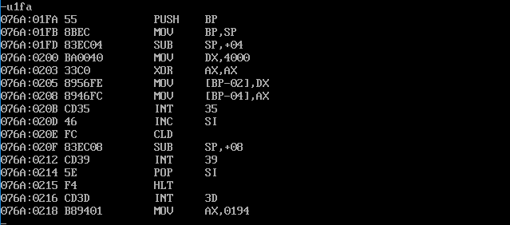

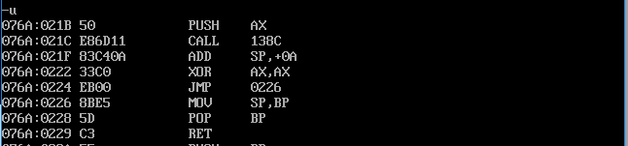

Double型：

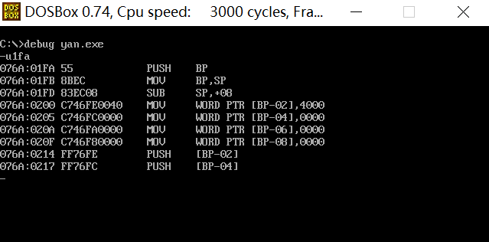

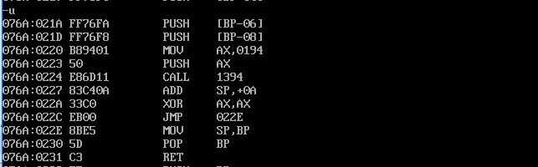

忘记历史，如果是我发明或改进c语言，我会如何为其添加小数运算功能。即自己想一下，整数运算转化为小数运算。

现在，

1. 结构体值传递设置那么复杂的原因。之前总结的。
2. Tlib
3. 声明的作用。

作参数检查，如malloc(),定参，只有一个参数，但是我们如果没声明，给malloc两个参数，编译没有报错。生成yan，执行。做参数和返回值的检查。对啊，因为这个函数是我们自定义的，既然要检查，肯定要有一定基准对象，默认的是int型，但是其他类型的参数和返回值，如果连基准都没有了，那么还能和谁比较，进行检查呢。

int* p;

int main()

{

p = (int*)malloc(sizeof(int),sizeof(float));

printf("malloc = %x",p);

return 0;

}

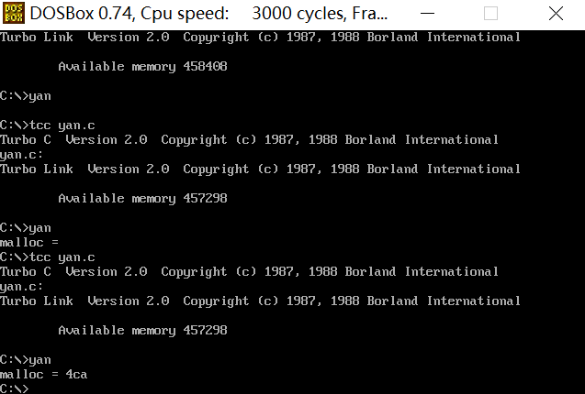

1. 一级指针，二级指针，指针数组，数组指针。一维数组，二维数组。

Int shu[3][4];

比如取 shu[1][2]

指针数组和数组指针的区别。

1. **已思考研究并未解决问题汇总**

程序功能：  
运行程序，  
1、用户输入自己要调用的函数名和参数。  
2、程序将被调用到的函数加载进内存。（即此函数在程序运行中才开始进入内存）  
3、该函数被运行，返回值显示在屏幕上。

设计：

基础：

第一部分：

建立和管理自己的静态lib库的程序libmanage.exe.

a要求：建立并添加lib库的功能，执行，libmanage mylib.lib add

(自己的tlib),

main函数接参数，二级指针。

函数新建文件，读写文件。File等open等。

b要求：

数据处理的两个

建立索引，mylib.index文件，通过索引来找到自己的库函数，就是函数的起始地址和函数的长度。（一个函数一个obj）

第二部分

（可以用system函数）

调用部分：

提示用户输入调用的函数名称

提示用户输入提供给函数的参数。

a:接收调用的函数（scanf）。

b:把函数通过索引从mylib.lib中取出自己要调用的函数放到linshi.obj

C：写个程序，把调用的file类函数。为了实现动态，不可能有obj，建立临时的linshi2.c文件中

D:用system函数调用tcc。生成了.exe

E:再用system函数调用这个.exe，返回值要显示在用户的屏幕上。

扩展要求：

现在的一个lib很多obj库很粗糙，可以用“二分法”算法,先排序，再查找，提高搜索效率。

1. **研究感想（心得体会）**